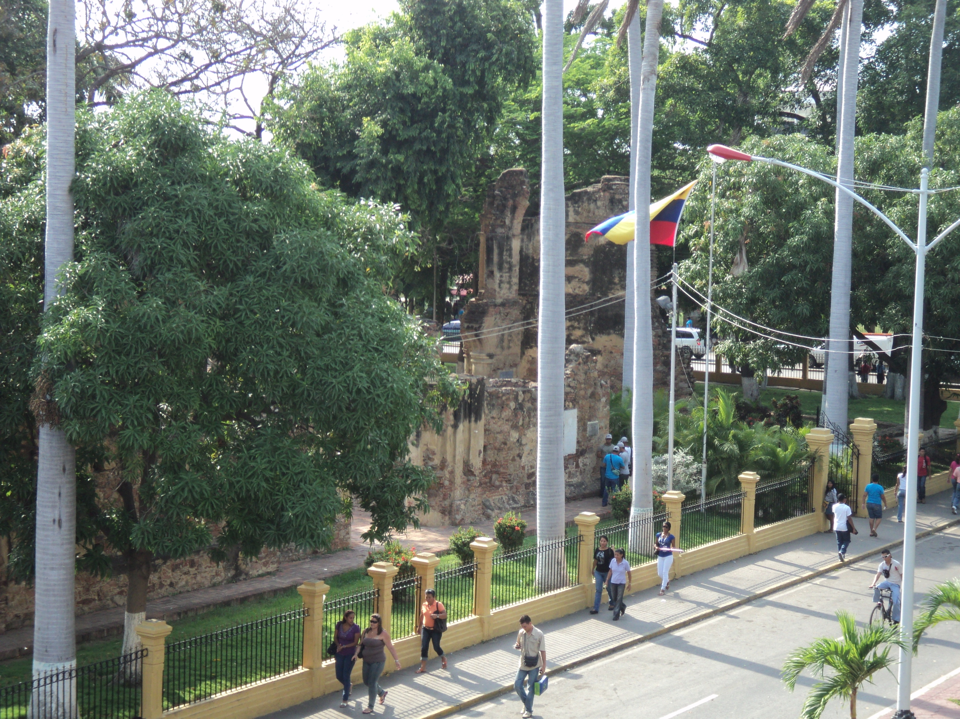

Actividad Digitalizada para el Aprendizaje



CIENCIAS SOCIALES Y GEOHISTORIA

ACTIVIDAD DIGITALIZADA PARA EL APRENDIZAJE
Datos Técnicos
Título del Recurso: Casa Fuerte ... Fortaleza de nuestra historia.
Fecha de Elaboración: Mayo de 2011
Tipo de Recurso:
ADA | X | Software |  | Video |  | Proyectos |  | Manuales
Webquest |  | Weblog |  | Otros:
Sistema Operativo
Tipo de archivo: . |  |  | ppt
Tipo de procesador requerido: |  |  | Pentium Dual Core incide, Procesadores Pentium (II/III/IV) y Athlon/ Duron/ Sempron), AMD64 (Athlon64, pteron y los nuevos procesadores Intel de 64 bits).
Velocidad de procesado requerida: |  |  | 166 Mhz.
Capacidad mínima de memoria: |  |  | 1 Gb mínimo
Tamaño del recurso:
Tipo de herramienta de trabajo utilizada para elaborar el recurso: |  |  | Inskape, Gimp, kompozer ,Calc , Editor de texto.
Dispositivos periféricos necesarios: |  |  | Ratón , teclado, Audífonos y/ o Cornetas
¿Requiere acceso a Internet? |  |  | No.
Software requerido: |  |  | Open office y un navegador web.
Datos del responsable que elaboró el recurso
Autor (es): |  |  | Yrinia Delgado, Medeleine Flores, Mauvis Brito , Richard Durán, Edder Padilla, Rafael López , Yustin Buitrago, Ana Monasterio, Marianny Suárez, Yolisbeth Jimenez, Suhail Henríquez , Jeffrey Sánchez.
Institución: |  |  | Centro Regional de Desarrollo y Producción de Contenido Digitalizado Canaima “José Antonino Anzoátegui" .
Estado: |  |  | Anzoátegui.
ADA editada por:
Aspectos curriculares
Relaciones Interdisciplinarias: |  |  | Lenguaje, comunicación y cultura; matemática; ciencias naturales; ciencias sociales, ciudadanía e identidad; interculturalidad, trabajo liberador.
Audiencia a la que se dirige (Grado /Edad): |  |  | Educación Primaria. Quinto Grado,  Edad: entre 9 y 10 años.
Contenido (Descripción): |  |  | * Ubicación , sucesos e importancia como patrimonio histórico.
Fines Educativos: |  |  | * Desarrollo del pensamiento crítico-reflexivo y  creativo.  * Constitución de la República Bolivariana de Venezuela, artículos 98, 103 y  108.  * Ley Orgánica de Educación, 2009, artículo 15

